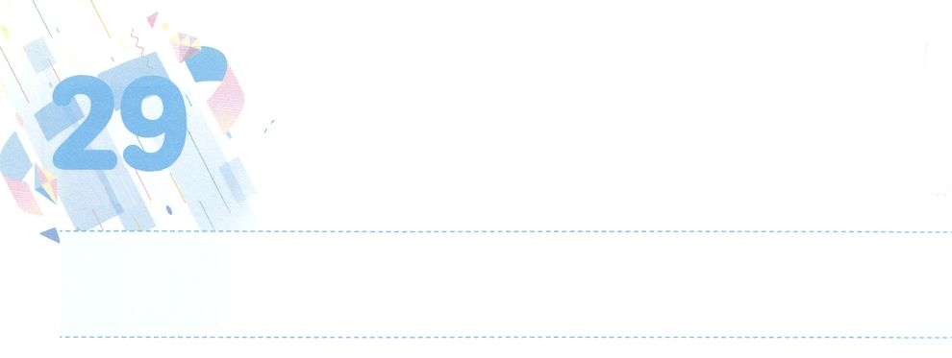

がにえられたミッション

**げつようび**

エルサレムよ。わたしはあなたののにりをいた。のも、のも、らはしてっていてはならない。にえられているたちよ。りこんではならない。

**イザヤ**

**626**

つのであったイスラエルがつのにかれました。のイスラエルはいアッシリヤによってびて、のユダもがえてびのにしました。そのとき、はイザヤをばれました。をれたイスラエルをして、びるけれど、そのにがされたレムナントがいるというをってくださいました。

、このは、のイスラエルとのユダのように、がえて、がなくなり、はをっています。このとき、はレムナントをイザヤのようにばれました。では、がくなるたびに、がしておかれたレムナントをてられ、そのレムナントをして、のたちにまでがえられました。そして、このはまた、たちをして、と237かにえられます。これががたちにえられたのミッションです。このミッションをのとしてるとき、はのではられないとのすべてのをレムナントにくださるでしょう。

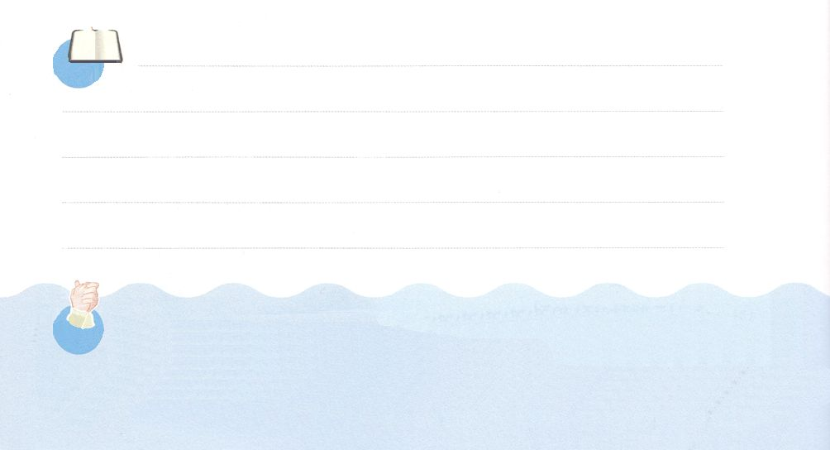

**きょうのみことば**

、ありがとうございます。こののミッションではなく、からえられたミッションをって、237か、5000にをえますように。きておられるイエス・キリストのおによっておりします。アーメン

**きょうのいのり**

237新しい家族現場働き人訓練3講┃2021.6.8

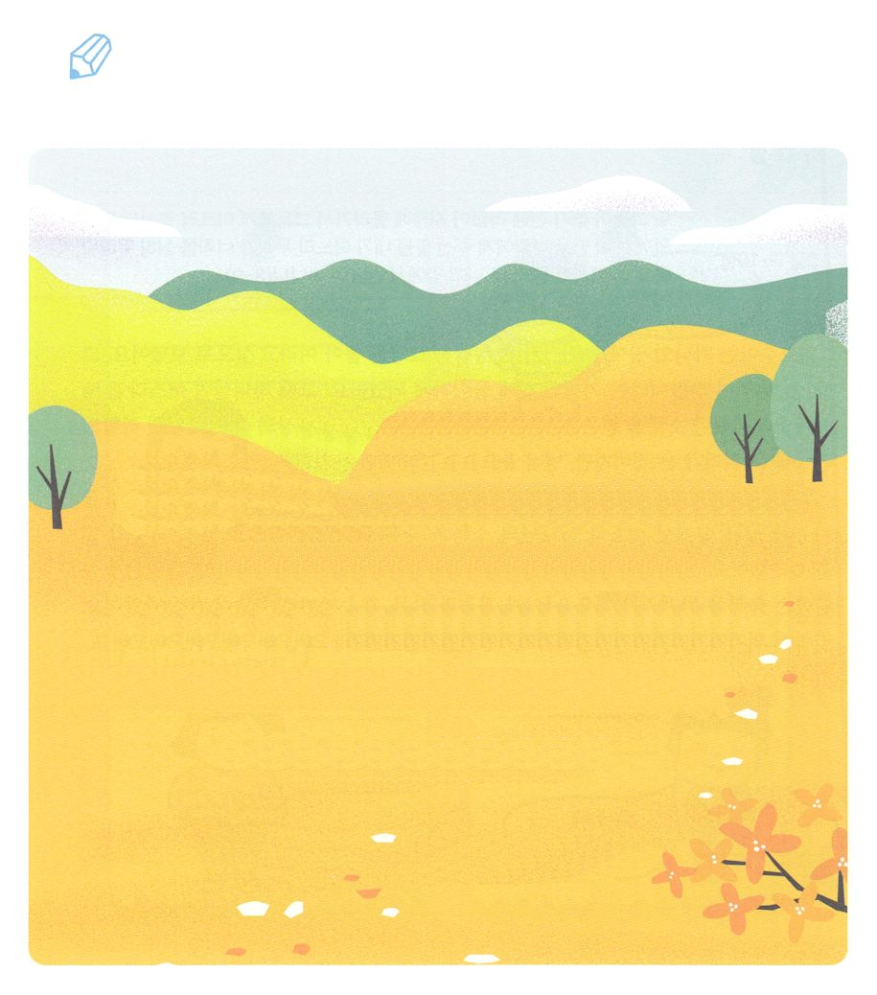

　　　　　　はをこののりとしてばれました。を

　　　　　　えるミッションをっています。きょうのみことばを

　　　　　　いて、をくしましょう。

エルサレムよ。わたしはあなたののにりをいた。

のも、のも、らはしてっていてはならない。

にえられているたちよ。りこんではならない。

（イザヤ62:6のみことば）

いてみよう

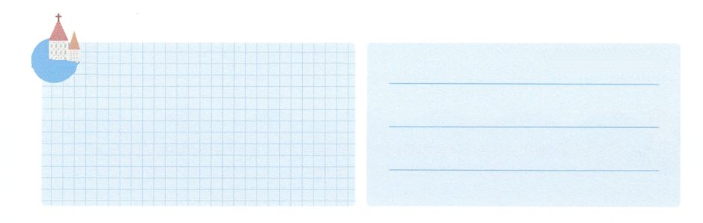

**きょうのでんどう　　　　　　　　　　う　　　　　　　　　　　　　　　　　　　　　　　　する**

発行：(社)世界福音化伝道協会　出版：図書出版生命　子どもの祈りの手帳2021年11月号より5週目　翻訳監修：jcmessage.jp

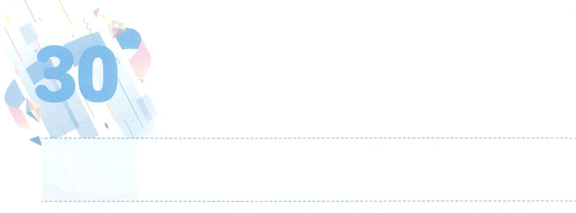

しいときがチャンスです

**かようび**

ふたりのがまだないうちに、はのらのところにってて、そのたちにった。「がこのをあなたがたにえておられること、たちはあなたがたのことでにわれており、こののもみな、あなたがたのことでえおののいていることを、はっています。(8～9)

**ヨシュア**

**26～10**

ヨシュアは、カナンのにるにをふたり、エリコのにりました。ふたりはラハブというのにりました。がイスラエルのについてのうわさをじていたラハブは、らをしました。ののでれば、ラハブのにきながたようにえますが、なでれば、もきなチャンスにったのです。

たちが、しくてあきらめたいとうとき、ははじまりだとわれます。になので、なるのうわさをいたラハブは、によってのをしました。、ラハブはイスラエルのがエリコのをしたとき、、われるをけました。そして、と、にるまでのえをけました。ラハブがではなくチャンスをたように、、にそのえがあるようにりましょう。



**きょうのみことば**

、ありがとうございます。きなのようにえることも、なでれば、のであることをじます。ラハブのように、なをして、のをわうレムナントになりますように。きておられるイエス・キリストのおによっておりします。アーメン

産業宣教メッセージ┃2021.6.12

**きょうのいのり**

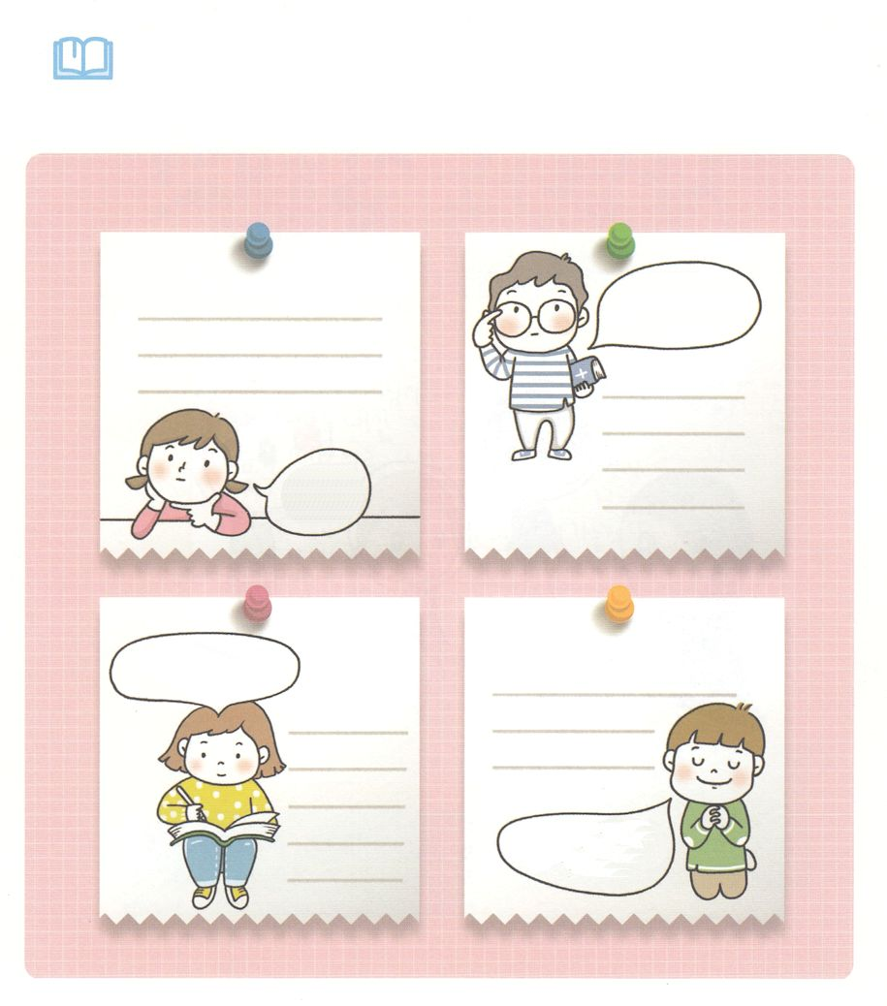

　　　　やみがありますか。イエス・キリストのにってきましょう。

そして、そのことのにあるのをたずねましょう。

みことばを

しよう

そのなやみは

どうしたらできるのかな

のなやみは

なにかな

はこのを

なぜえられたのかな

について

いのりをします



**きょうのでんどう　　　　　　　　　　う　　　　　　　　　　　　　　　　　　　　　　　　する**

発行：(社)世界福音化伝道協会　出版：図書出版生命　子どもの祈りの手帳2021年11月号より5週目　翻訳監修：jcmessage.jp

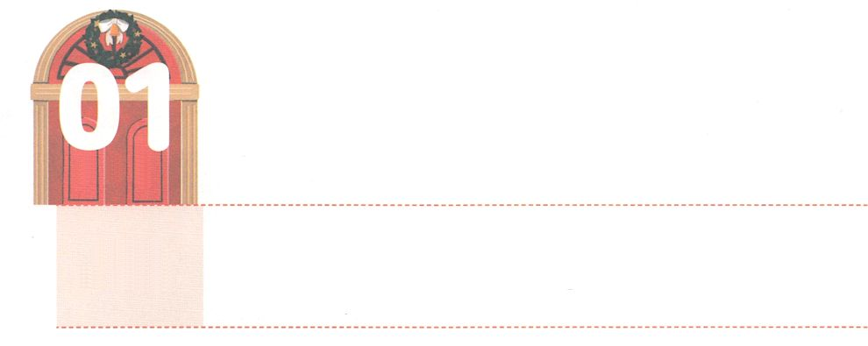

TCKモーセがけたえ

**すいようび**

さて、レビののひとりのがレビのをめとった。はみごもって、のをんだが、そのかわいいのをて、かのそのをしておいた。しかしもうしきれなくなったので、パピルスのかごをにれ、それにととをって、そのをにれ、ナイルのののみのにいた。

**エジプト**

**21～3**

モーセがまれたとき、イスラエルのは、エジプトのをるでした。ある、エジプトのパロが、イスラエルのにまれるのはすぐにせとしました。このときをっていたおさんヨケベデは、からのみによって、モーセをさずにし、そのあと、ナイルのののみのにきました。んがったかごをエジプトのがつけたので、モーセはのになりました。でエジプトのをんだTCKモーセをして、はをしげられました。また、モーセ（、エジプト、レビ、、）というのをすようにかれました。

レムナントのためにるやがいるならば、をするにえないのきがレムナントをり、ずにをえます。モーセがけたがにもていることをして、もがをしてしげられるのをにしっかりとめましょう。



**きょうのみことば**

、ありがとうございます。のをっていたおさんヨケベデとTCKのレムナントモーセをしてをされたように、もののをもって、くのをかすことができますように。きておられるイエス・キリストのおによっておりします。アーメン

核心訓練メッセージ┃2021.6.12

**きょうのいのり**

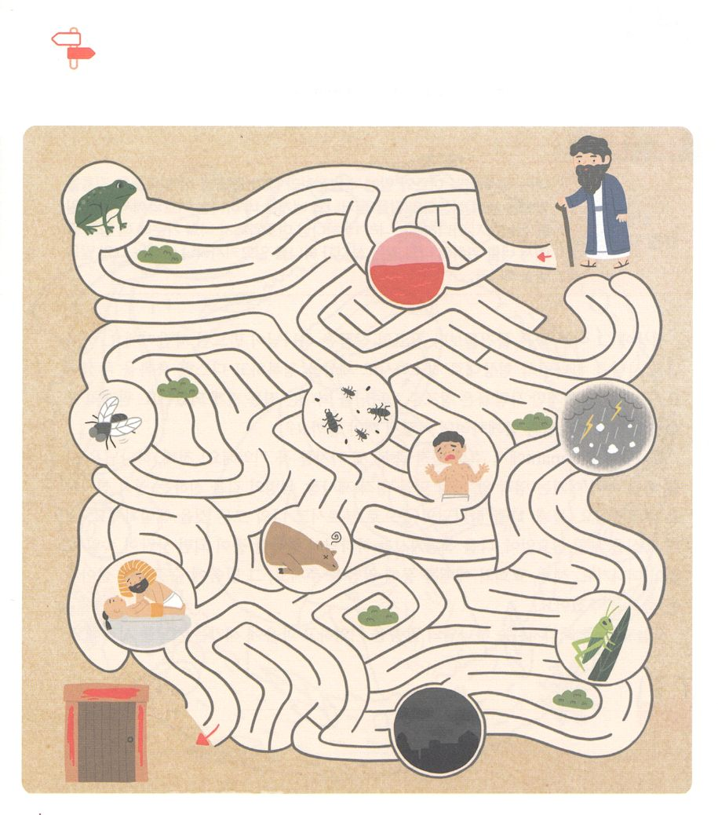

モーセがエジプトでパロのにったとき、は１０のを

せてくださいました。こったのにをたどって

エジプトのをみましょう。

めいろ

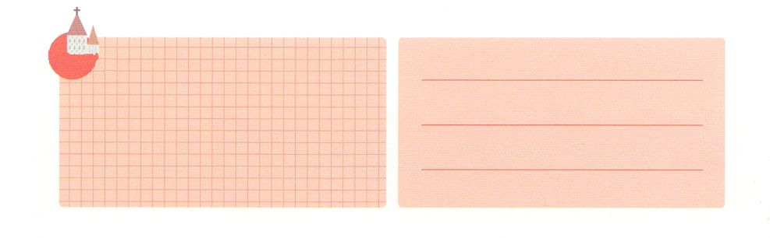

**きょうのでんどう　　　　　　　　　　う　　　　　　　　　　　　　　　　　　　　　　　　する**

発行：(社)世界福音化伝道協会　出版：図書出版生命　子どもの祈りの手帳2021年12月号より1週目　翻訳監修：jcmessage.jp

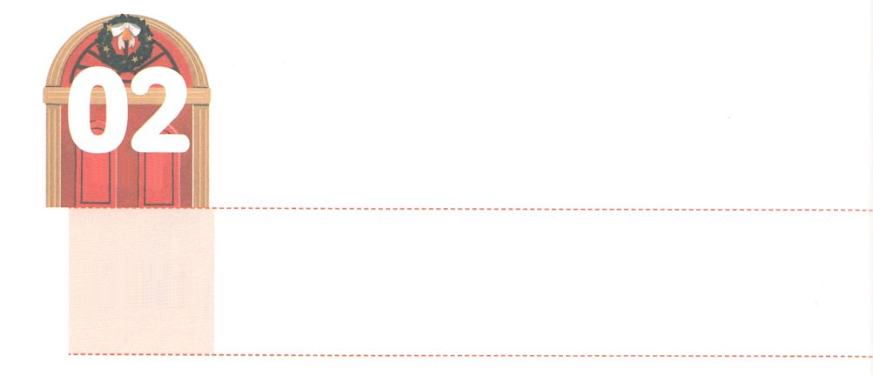

のせなしもべ

**もくようび**

あなたは、あなたの、にしてきでなければならない。あなたがしようとしているこれらののは、やいにきってきたのはかである。しかし、あなたには、あなたの、は、そうすることをされない。あなたの、は、あなたのうちから、あなたののから、のようなひとりのをあなたのためにこされる。にきわなければならない。

**1813～15**

**きょうのみことば**

ののどんないよりすばらしい、のは、がされたです。はをのかたちとしてされ、のをしてめるをくださいました（創1:27-28）。しかし、はのをれるをしました。のをりしてとともにいるようになるためには、どうすればいのでしょうか。

がレムナントにくださった、３つをずえましょう。１つ、はをやみのにつ、わざわいをめる、いのちのをえるとしてばれました。２つ、をのしもべとしてんで、のすべてのをってくださいます。がをつはなく、のをってくださるのせなしもべになれば、サタンはをだますことができないので、かられてきます。３つ、とをしてみことばをくださり、そのみことばににきていくをくださいました。

ものをってくださっているのみことばをえて、にむりをめましょう。



、ありがとうございます。をらないこののに、でをあかししてえる、、としてててください。きておられるイエス・キリストのおによっておりします。アーメン

インマヌエル教会聖日１部┃2021.6.13

**きょうのいのり**

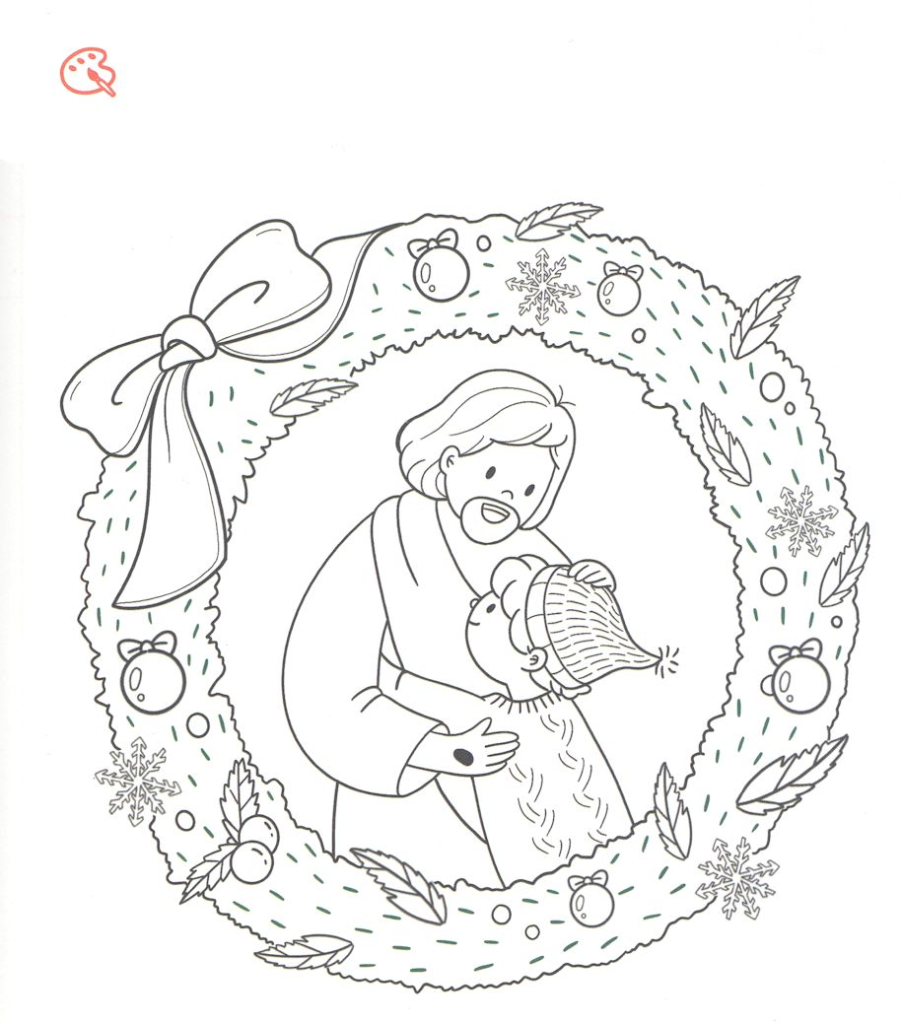

たちがをせにごすことができるは、イエス・キリストが

ともにおられるからです。をえながらえられたに

しましょう。

をぬろう



**きょうのでんどう　　　　　　　　　　う　　　　　　　　　　　　　　　　　　　　　　　　する**

発行：(社)世界福音化伝道協会　出版：図書出版生命　子どもの祈りの手帳2021年12月号より1週目　翻訳監修：jcmessage.jp

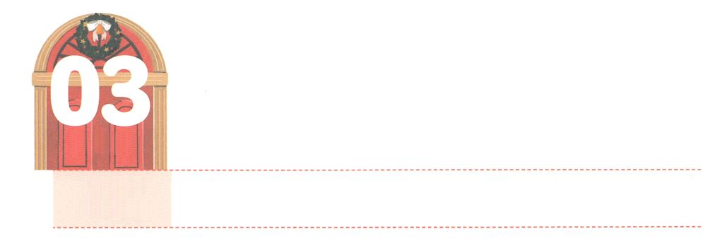

のののがれの

**きんようび**

あなたはをし、あなたの、があなたにけがせるをつにしなければならない。はだれでも、そこにのがれることができる。(3)。

**193～5**

たちのまわりには、とをとらえてさないものがに多くあります。ゲーム、スマホ、パソコンなどでをごせば、しくて、おもしろいでしょう。しかし、はがないようにえますが、たちのはえいてのみからざかります。すると、もらないに、しずつのみことばをれます。そのようなときに、がくださったはなんでしょうか。

はでものをわうひとりをしてこのをかしておられます。のは、のでけることはできません。カナンのにったイスラエルのに、をしてもげむことができるのがれのをりなさいとわれたように、ですべてのをかして、いやすなのがれのがです。まず、のに、なのがれのがなければなりません。なのがれのので、、のみことばをえて、みをるをつとき、すべてをかして、いやすことができるでしょう。

たちの、、、んでいる、そして、237かと5000のすべてのに、ののがれのがられるようにりましょう。



**きょうのみことば**

インマヌエル教会聖日2部┃2021.6.13

、ありがとうございます。のがえかないように、のみでたしてください。そしていつでも237かのたちにキリストののがれのをえますように。きておられるイエス・キリストのおによっておりします。アーメン

**きょうのいのり**

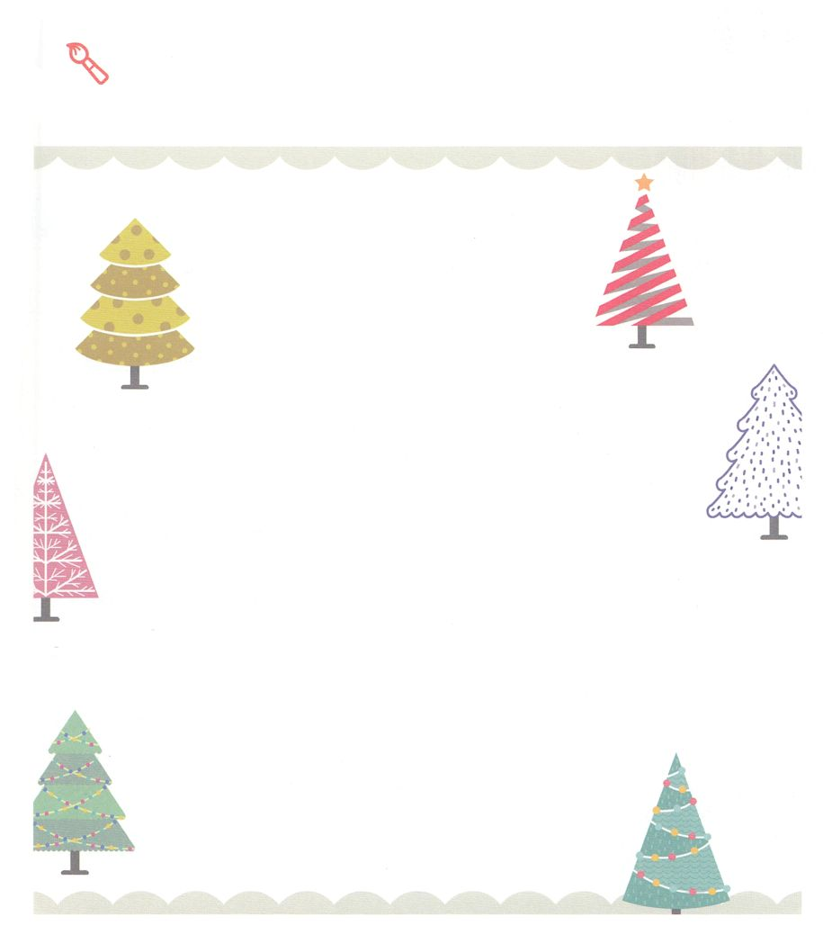

　　　　ののにがられたのがれのをりましょう。

　　　　をいて、のがれのをえておられるのをえましょう。

をかこう

**がしいとうはなんですか**

**のはなんですか**

**をきましょう**



**きょうのでんどう　　　　　　　　　　う　　　　　　　　　　　　　　　　　　　　　　　　する**

発行：(社)世界福音化伝道協会　出版：図書出版生命　子どもの祈りの手帳2021年12月号より1週目　翻訳監修：jcmessage.jp

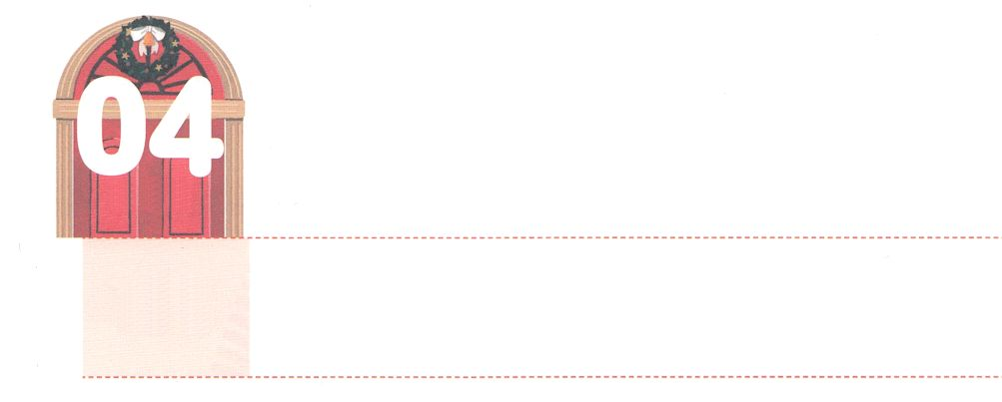

はのり

**どようび**

パロのがびをしようとナイルにりてた。のたちはナイルのをいていた。はのみにかごがあるのを、はしためをやって、それをってさせた。それをあけると、どもがいた。なんと、それはので、いていた。はそのをあわれにい、「これはきっとヘブルのどもです」とった。(5～6)

**エジプト**

**25～8**

くからのことわざに、「つのまで」ということばがあります。いころのやなどは、になってもわらないというです。なもじです。をててくれると、えてくれるのは、のやにをえ、にもをえて、そのようにしてをけたのやにになるまでわりません。それなら、はをレムナントがんでつことをっておられるのでしょうか。

１つ、がよくできることより、のをするとしてつことです。のことだけをえて、のためにきるのではなく、ののでえるレムナントになりましょう。２つ、はしみではなく、にもなことをぶであることをれないことです。３つ、しいについてぶことです。おこずかいをもらったり、おをもらったときは、まずののをして、そのあとでになものをったりするをちましょう。

レムナントは、この３つのことをよくえておきましょう。モーセとアブラハムのように、のたましいとにしいをしたエリートとなるようにりましょう！



**きょうのみことば**

、ありがとうございます。いまから、ののことをえて、をしてなことをび、しいをつようにいてください。きておられるイエス・キリストのおによっておりします。アーメン

**きょうのいのり**

ＲＴ働き人および教師セミナー（胎、幼児、幼稚）1講┃2021.6.15

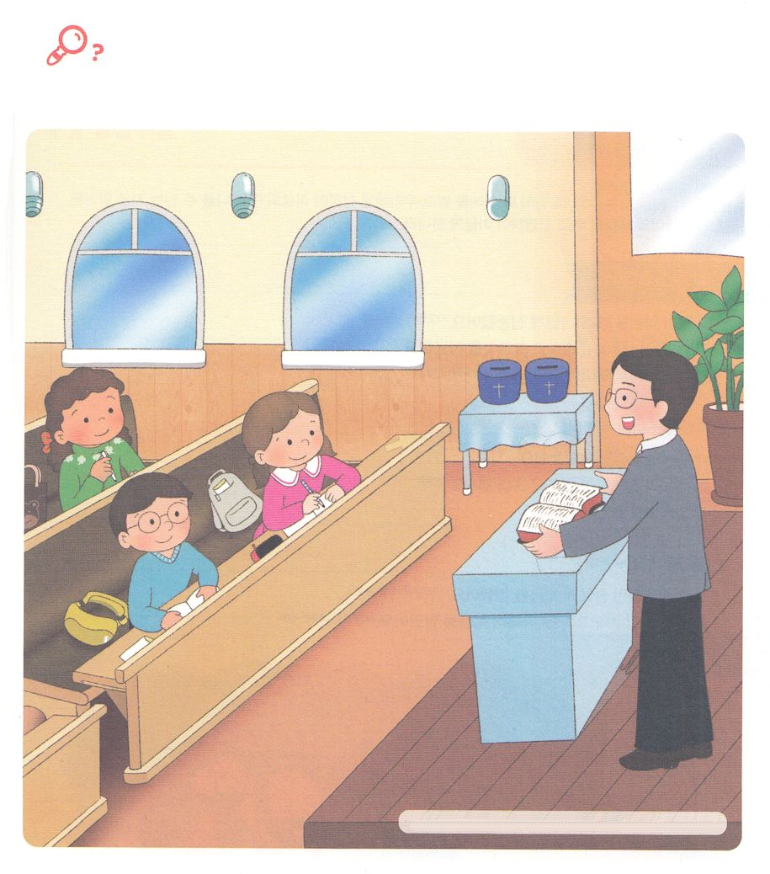

を

みつけよう

　　　　　ののことをって、がかれるのをるレムナントとして

つには、どんなことがでしょうか。

　　　　　じっくりえながら、れているをつけましょう。

はた、ヨット、カモメ、スリッパ、バナナ、やじるし、かさ



**きょうのでんどう　　　　　　　　　　う　　　　　　　　　　　　　　　　　　　　　　　　する**

発行：(社)世界福音化伝道協会　出版：図書出版生命　子どもの祈りの手帳2021年12月号より1週目　翻訳監修：jcmessage.jp